 

2

**UNIVERSIDAD POLITÉCNICA DE MADRID**

**ESCUELA TÉCNICA SUPERIOR DE**

**INGENIERÍA Y SISTEMAS DE TELECOMUNICACIÓN**

# PROGRAMACIÓN II

**Práctica 2**

# Desarrollo de programas sencillos y manejo básico de la API de Java

***Curso 2020 – 2021***

**INDICE**

## PRÁCTICA 2 . - 3 -

PRERREQUISITOS ............................................................................................................................ - 3 -

TRABAJO A REALIZAR ....................................................................................................................... - 3 -

DESCRIPCIÓN DEL TRABAJO A REALIZAR............................................................................................... - 3 - CONSIDERACIONES SOBRE LAS IMPLEMENTACIONES DE LAS ACTIVIDADES A REALIZAR.................................. - 7 -

## MATERIAL A ENTREGAR, PLAZOS Y EVALUACIÓN .............................................................. - 7 -

**Práctica 2**

Los objetivos que se pretenden cubrir con el desarrollo de esta práctica son los siguientes:

1. Desarrollar programas en lenguaje Java de dificultad baja aplicando los conceptos de programación aprendidos en Programación I.
2. Trabajar con la API de Java usando clases y objetos básicos.
3. Practicar con los dispositivos de entrada/salida estándar usando los objetos que los representan en Java.

La **duración** de esta práctica es de **1 semana**.

**Prerrequisitos**

Es imprescindible para la realización de esta práctica:

* Haber asistido a las clases de teoría hasta el apartado 2.2 del tema 2, incluido.
* Haber realizado los ejercicios propuestos del tema, en particular del 1 al 4 de los propuestos.
* Haber estudiado la documentación del tema 2 hasta el apartado de uso de objetos y clases, en particular la clase **Scanner**, la clase **String**, consultando la API de Java.

**Trabajo a realizar**

Desarrollo de varias actividades relacionadas con el uso de clases y objetos de la API de Java: System, String, Scanner, etc.

**Descripción del trabajo a realizar**

**Actividad 1.- Serie de Fibonacci**

Diseñar, codificar y documentar adecuadamente (para la generación de **javadoc**) un programa Java (fichero Fibonacci.java) que calcule la serie de Fibonacci de un número concreto de términos y la guarde en un fichero de texto.

Información sobre la serie en <https://es.wikipedia.org/wiki/Sucesi%C3%B3n_de_Fibonacci>.

Para ello, empezará leyendo del terminal un número entero denominado **numTérminos**. Se pedirá este valor y se leerá hasta que le valor introducido sea **mayor o igual que 2**. A continuación, leerá del terminal el nombre de un fichero de texto en el que se quiere guardar la serie de Fibonacci (por ejemplo fibonacci.txt). Se pedirá el nombre de fichero y se leerá la cadena de caracteres introducida hasta que el valor introducido no sea una cadena vacía. Finalmente, se generará la serie con el número de términos escogido y se guardará en el fichero.

El alumno debe abrir el fichero y comprobar que la serie se ha generado y se ha guardado correctamente.

## Ejemplo de ejecución:

Si se teclean los siguientes valores:

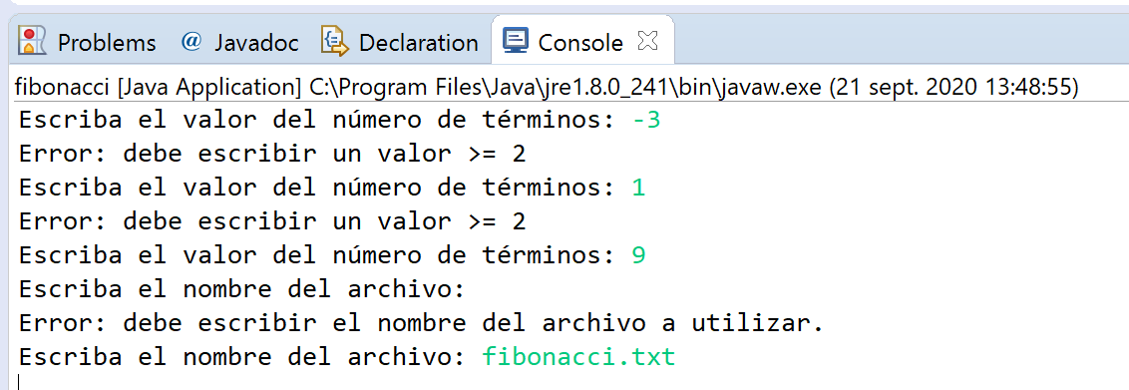

El contenido del archivo fibonacci.txt, será:

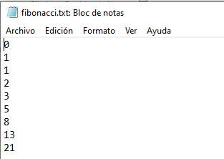

Para familiarizarse con el uso de la clase Scanner se sugiere comenzar el trabajo mediante un programa de prueba que lea un único número entero por la entrada estándar (teclado) y lo muestre por la salida estándar (el monitor). Puede consultar la documentación de la clase Scanner en la API de Java (<https://docs.oracle.com/javase/8/docs/api/>). El código sería:

import java.util.Scanner;

public final class EjemploScanner

{

public static void main ( String[] args )

{

final Scanner sc = new Scanner ( System.in ); int numero;

System.out.print ( "Escriba un número entero: " ); numero = sc.nextInt();

System.out.println ( "Se ha leído el número " + número ); sc.close();

}

}

**Actividad 2.- Sustitución de una cadena de caracteres por otra**

Diseñar, codificar y documentar adecuadamente (para la generación de **javadoc**) un programa Java que sustituya las ocurrencias de una cadena de caracteres por otra en una serie de líneas de texto (que codificará en un archivo llamado CambiaCadenas.java). Para ello leerá de la entrada por defecto (la consola) los siguientes elementos:

1. El nombre del fichero de texto que contiene el texto original a procesar.
2. La secuencia de texto a buscar en cada línea del texto original.
3. La cadena de caracteres por la cual se debe sustituir cada secuencia de texto encontrada.

El programa leerá de manera secuencial cada una de las líneas del texto original y, para cada línea, realizará la sustitución de todas las secuencias encontradas por la cadena que la sustituye, obteniendo así una línea resultado. Estas líneas se guardarán en un fichero de texto de salida de nombre “resultado.txt”. Si el fichero existe antes de ejecutar la aplicación, su contenido se sustituye por el generado en esta ejecución.

Para que se distinga qué líneas se han modificado, se antepondrá la secuencia “LÍNEA CAMBIADA: ” a cada línea modificada. Cuando la línea leída esté vacía (no contenga ningún carácter) se escribirá una línea con la secuencia “LÍNEA VACÍA” en el fichero de salida.

El programa terminará, escribiendo en la pantalla el número de líneas en las que ha realizado alguna sustitución y el número de líneas vacías en el fichero origen.

Por ejemplo, si el fichero de origen contiene:

El lento realiza las tareas de forma lenta.

El constante siempre alcanza sus objetivos. Avanza lentamente por la senda.

Este es el camino.

Mejor llegar tranquilo que no llegar.

y la secuencia a buscar es “lent” y se cambiará por *“*rapid*”* debería crear un fichero de salida con:

LÍNEA CAMBIADA: El rapido realiza las tareas de forma rapida. LÍNEA VACÍA

El constante siempre alcanza sus objetivos. LÍNEA VACÍA

LÍNEA CAMBIADA: Avanza rapidamente por la senda. Este es el camino.

LÍNEA VACÍA

Mejor llegar tranquilo que no llegar.

Y por la salida debería aparecer un mensaje similar al siguiente:

**Se han realizado sustituciones en 2 líneas.**

**Se han leído 3 líneas vacías.**

El programa debe controlar los siguientes errores de introducción de datos:

* No introducir el nombre del archivo.
* No introducir la cadena a buscar.
* No introducir la cadena para la sustitución.
* Que la cadena a buscar y la cadena por la que se debe sustituir coincidan.

Se muestran a continuación unos ejemplos de ejecución cuando ocurre alguno de estos errores. El tratamiento de los errores se deja a su criterio, es decir, que no tiene por qué coincidir con los ejemplos. En estos ejemplos se ha decidido que cuando ocurre un error el programa termina, pero el error podría tratarse de otra forma, por ejemplo, obligando al usuario a introducir de nuevo los datos.

Ejemplo del error al no introducir el nombre del archivo a utilizar.

Escriba el nombre del archivo a utilizar:

Error: debe escribir el nombre del archivo a utilizar.

Ejemplo del error al no introducir la secuencia a buscar.

Escriba la secuencia a buscar:

Error: debe escribir la secuencia a buscar.

Ejemplo del error al no introducir la cadena de sustitución.

Escriba la secuencia a buscar: **oro**

Escriba la cadena para la sustitución: Error: debe escribir la secuencia a buscar.

Ejemplo del error cuando la secuencia a buscar y la cadena para la sustitución coinciden.

Escriba la secuencia a buscar: **oro**

Escriba la cadena para la sustitución: **oro**

Error: la cadena a buscar y la cadena por la que se sustituye no pueden coincidir.

Para hacer esta actividad es imprescindible que consulte la API de Java sobre la clase String donde podrá encontrar los métodos que necesita; por ejemplo, para saber si un String está vacío, conocer su tamaño, compararlo con otro String para saber si son iguales o realizar la sustitución, dentro de un String, de todas las ocurrencias de un String por otro String. También es interesante consultar la documentación de la clase Scanner.

El API de Java para la versión 8 se puede consultar en: <https://docs.oracle.com/javase/8/docs/api/>

El API de Java para la versión 15 se puede consultar en: <https://docs.oracle.com/en/java/javase/15/docs/api/index.html>

<https://docs.oracle.com/en/java/javase/15/docs/api/java.base/java/lang/String.html>

<https://docs.oracle.com/en/java/javase/15/docs/api/java.base/java/util/Scanner.html>

**Consideraciones sobre las implementaciones de las actividades a realizar**

Para la realización de esta práctica se supondrá que los datos que se introducen son correctos, es decir, son numéricos cuando deben serlo, o de tipo String cuando sea el caso. Si no fuera así, el programa terminará al hacer las conversiones. En esta práctica no se considera esta situación como un error a tratar. Este tipo de situaciones se abordará en la asignatura más adelante.

**Material a entregar, plazos y evaluación**

Esta práctica es de **entrega obligatoria**.

El alumno deberá subir a Moodle (en la tarea de entrega habilitada a tal efecto) todos los archivos fuente de las actividades de la práctica. Para ello creará un fichero comprimido (de tipo **zip**) con los archivos fuente (**.java**). Dichos archivos deberán tener los nombres especificados en el enunciado.

El nombre del archivo ZIP debe tener el siguiente formato:

*grupolaboratorio_P2_apellidos_nombre.zip*

Por ejemplo, un alumno que se llamara Rafa Nadal y que estuviera en el grupo X03X04 subiría a la plataforma Moodle el fichero *X03X04_P2_Nadal_Rafa.zip.*

El plazo límite de entrega en Moodle de los archivos fuente correspondientes con las actividades de la práctica 2 será el jueves **11 de marzo de 2021 a las 23:55**.